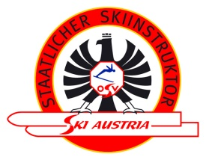
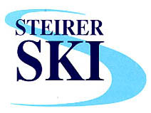
Artur Degen
Waagner-Birostrasse 74A
8020 Graz
Mobil: 0664 5122666
REFERAT artur.degen@gmx.at
LEHRWESEN www.steirerski.at
www.bspa.at www.oesv.at

AUSBILDUNG zum ÖSV SKI-INSTRUKTOR

Der Österreichische Skiverband bietet in Zusammenarbeit mit der Bundesanstalt für Leibeserziehung Wien (die Sportakademie Wien) die Ausbildung zum Ski Instruktor an.

Vorraussetzung: Körperliche und pädagogische Eignung
Eignungsprüfung, nicht länger als zwei Jahre zurück
Vollendetes 18. Lebensjahr bei der Abschlussprüfung
ÖSV Mitgliedschaft in einem steirischen ASKÖ- Verein
Ärztliches Attest

Ausbildung: 1. Sem. 14 Tage
Tätigkeitsnachweis im Verein, mindestens 10 Tage
2. Sem. 14 Tage, mit staatlicher Abschlussprüfung

Erhalt eines ÖSV Instruktorausweises nach positiver Absolvierung der Abschlussprüfung
Jährlicher Tätigkeitsnachweis im Verein (Abgabe des Evidenzblattes)
Pflichtfortbildung alle vier Jahre (finanzielle Unterstützung durch den ÖSV)

Eignungsprüfungstermine:

Fr. 23. bis So. 25. Nov. 2018 Bruck an der Glocknerstraße, Kitzsteinhorn
Die Eignungsprüfung findet im Rahmen der ASKÖ Koordination statt.

Sa. 15. Dez. bis So. 16. Dez. 2018 Riesneralm
Die Eignungsprüfung findet im Rahmen der STSV Instruktor Tagung statt.

Ausbildungstermine und Ausschreibungen, unter www.bspa.at Wien, Ausbildungsangebot/ Schneesport/Skiinstruktor
Anmeldeschluss beachten.

Weitere Infos (Kosten Quartier) in der Ausschreibung,
Tel.: 04277 27940 Frau Göber Susanne

ANMELDUND NÄCHSTE SEITE
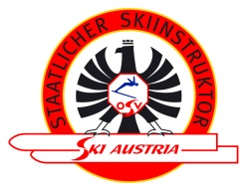

REFERAT
LEHRWESEN
Anmeldung

EIGNUNGSPRÜFUNG SKI-INSTRUKTOR

Vorname: ________________ Zuname: ______________________ Titel __________

Straße: ____________________________________________________

PLZ.: ___________ Ort: _____________________________________

Soz. Versicherung Nr. / Geb. Datum.: __________/____________________

Tel.: _______________ E-Mail: ____________________________________________

Verein: _____________________________ ÖSV Card Nr.: _ I _ I _ I _ I _ I _ I _ I _ I _ I

Termin bitte ankreuzen

23. - 25.11.18 ASKÖ/Kitzsteinhorn, Quartieranmeldung über ASKÖ Ausschreibung

15. - 16.12.18 STSV Riesneralm Anmeldeschluss 2. Dez. 2018 Einladung folgt nach Anmeldung

Mit Absprache ist die Anreise am Prüfungstag möglich.

Stempel Unterschrift Verein Unterschrift Teilnehmer

_____________________ _______________________

Info: Artur Degen Tel: 06645122666
Anmeldung per Post: STSV Lehrwesen, Artur Degen 8020 Graz Waagner-Birostrasse 74A
per E-Mail: artur.degen@gmx.at

Ärztliches Attest

Betr.: ______________________________________ geb. am: ____________________
(Zu- und Vorname)

Aus medizinischer Sicht bestehen keine Bedenken, dass Obgenannte(r) an der

Ausbildung zum INSTRUKTOR Ski Alpin teilnimmt.

________________________ _______________________________
Datum Unterschrift, Stempel

Ärztliches Attest ist bei der Anmeldung mitzusenden, oder bei der Eignungsprüfung vorzuweisen.

